② LED DISPLAY & ΒΑΣΙΚΟΙ ΑΙΣΘΗΤΗΡΕΣ
(compass, light level, rotation)

Περιγραφή Δραστηριότητας:

Να κατασκευαστεί πρόγραμμα στο περιβάλλον makecode, που να αντιδρά σε συγκεκριμένα [button] και να εμφανίζει αντίστοιχα τις τιμές των παρακάτω αισθητήρων:

[button A]
- Εμφάνισε την τιμή της πυξίδας
- Εάν η τιμή της πυξίδας είναι μεγαλύτερη από 340
  - τότε Εμφάνισε το ↑ (πάνω βέλος) [arrow North]
[button Β]
- Εμφάνισε την τιμή της φωτεινότητας
[button A+Β]
- Εμφάνισε τη γωνία κλίσης του micro:bit ως προς τον άξονα x (pitch)

Εντολές που θα χρειαστείτε:
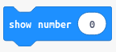

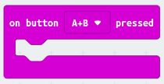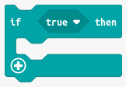

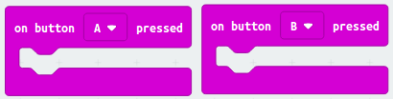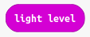



Δοκιμή - Αποθήκευση

- Δοκιμάσετε τη λειτουργία του προγράμματός σας στο simulator
- Αποθηκεύστε με το όνομα “basic-2”.
- Μεταφέρετε το αρχείο “microbit-basic-2.hex” από το φάκελο “Λήψεις” στο drive MICROBIT

Οδηγίες Εκτέλεσης
Πιέστε τα κουμπιά [Α] ή [Β] ή [Α+Β] (μαζί), κάθε φορά που θέλετε να πάρετε μια αριθμητική ένδειξη στην οθόνη, για κάποιον από τους αντίστοιχους αισθητήρες.
[button A]
- Πατήστε το κουμπί Α (την πρώτη φορά θα ζητηθεί βαθμονόμηση της πυξίδας)
- Περιστρέψτε το micro:bit προς μια κατεύθυνση με την οθόνη του προς τα πάνω και πιέστε πάλι το κουμπί Α
- Επαναλάβετε ωσότου πάρετε ένδειξη κοντά στις τιμές 340...360. Έχετε βρει τον μαγνητικό Βορρά.
[button Β]
- Πατήστε το κουμπί Β κάθε φορά που πλησιάζετε προς μια εστία φωτός και παρατηρείστε την αύξηση της αριθμητικής τιμής στην οθόνη καθώς αυξάνει η φωτεινότητα.
- Δημιουργήστε με το χέρι σας σκιά στην οθόνη του micro:bit και προσέξτε πως μικραίνει η τιμή της φωτεινότητας.
[button A+Β]
- Έχοντας το micro:bit σε οριζόντια θέση παράλληλα με το έδαφος (με την οθόνη του να κοιτά προς τα πάνω), πατήστε μαζί τα κουμπιά A+B. Θα εμφανιστεί μια μικρή αριθμητική τιμή (~ 0) που αντιστοιχεί στην κλίση σε μοίρες ως προς το έδαφος.
- Κρατώντας το micro:bit κάθετα με το έδαφος (με το micro USB connector να κοιτά προς τα πάνω), πατήστε μαζί τα κουμπιά A+B. Θα λάβετε μια μεγαλύτερη ένδειξη της κλίσης (~ 90)

